La cage....la maison de votre chien!
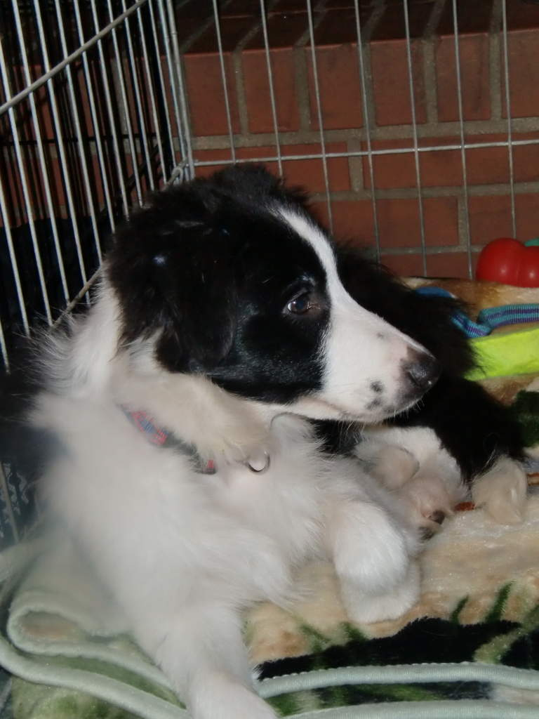 Publié le 3 juin 2016 par Danielle Gauthier De Varennes
Pour bien des gens, il est cruel de mettre un chien dans une cage. Mais saviez-vous que la cage peut devenir un refuge pour votre chien, un lieu sécuritaire pour lui ainsi qu'un puissant outil du contrôle de son environnement ?
Note: les informations suivantes vous sont transmises en vue de l'éducation d'un chiot, mais elles peuvent tout aussi bien s'appliquer pour rééduquer un chien adulte à la cage.
-------------------------------------------------------------------------------------------------------------------------
La cage servira donc:
-de refuge sécuritaire, sa maison. Un refuge face aux adultes, aux enfants ou aux autres animaux de la maisonnée ou étrangers;
-pour le contrôle des allées et venues du chien en dehors des périodes de surveillance active;
-pour éviter la destruction des meubles et effets personnels des humains;
-pour lui apprendre à faire ses besoins au bon endroit (dehors ou sur un pipi pad pour les petites races). À noter ici qu'un parc pourra être utilisé pour chien de petite race, un parc assez grand pour y mettre un pipi pad et un coussin. Voir notre article sur le sujet dans notre blog.
Le chiot vient de quitter sa famille canine pour vivre dans le monde des humains. Cette transition pourrait le rendre insécure. Il faut donc lui faire vivre de nouvelles expériences de façon positive. L'introduction à la cage en fait partie.
Le chien aime bien avoir un coin à lui, un endroit où il peut se réfugier, loin des brouhahas de la maisonnée. Cet endroit peut être un coussin, un coin de sofa, mais aussi une cage que vous aurez aménagée avec soin.
Quel type de cage choisir? Pour la maison, choisissez une cage grillagée avec un fond amovible. Évitez la cage de transport, qui empêche le chien de bien voir l'extérieur. Assurez-vous d'avoir la bonne grandeur de cage. Le chien doit pouvoir s'y tenir complètement debout une fois adulte et disposer d'un tiers de plus que sa longueur à l'âge adulte, pour pouvoir s'y retourner facilement. Pour un chiot, si la cage est trop grande, il se peut que votre chiot ait l'idée de faire ses besoins dans un coin et de se coucher dans l'autre. Divisez la cage de moitié ou d'un tiers avec le diviseur fourni avec la cage. Ceci évitera que votre chiot y fasse ses besoins.
Que peut-on y mettre? Une vieille couverture pour un chiot (en cas de destruction et de malpropreté) un coussin pour un chien propre et non destructeur. Un petit bol d'eau pour un adulte ou une chaudière avec une petite quantité d'eau, à accrocher pour un chiot. Des jouets impossibles à détruire.
Placez la cage loin des sources de chaleurs (fenêtre au soleil, plinthe électrique, poêle à bois) et des autres meubles. Car certains chiens sont capables de se passez le museau au travers des barreaux pour y agripper des choses.
Pour apprendre rapidement à votre chien que la cage est un endroit agréable:
-ne JAMAIS l'utiliser pour punir le chien, car la cage doit être source de réconfort et synonyme de plaisir;
-la placer dans un endroit passant où le chien peut se sentir parmi les membres de sa famille. Évitez donc de la placer au sous-sol, dans une pièce fermée ou dans le garage de façon isolée. Rappelez-vous que les chiens n'aiment pas être à l'écart de la vie sociale de son groupe;
-la cage doit être introduite de façon positive: en introduction, donner toutes les gâteries, les jouets et les repas dans sa cage, la porte ouverte;-introduisez la cage graduellement. Pour la première nuit, placez la cage à coté du lit d'un adulte. L'y coucher qu'une fois bien fatigué après une période de jeux et une fois que les besoins d'élimination auront été comblés. Rassurez le chien qui pleure en lui parlant doucement. Ne le sortez pas s'il chigne fortement ou jappe. Lancez-lui plutôt des gâteries à travers la grille. Cela aidera à changer son émotion. Très tôt au petit matin, sortez-le dès son réveil pour lui faire faire ses besoins. Remettez le dans sa cage avec un kong (adapté à sa grosseur) rempli de nourriture intéressante (ex: moulée imbibée d'eau avec du beurre d'arachide naturel ou avec des morceaux de viande). Recouchez-vous. Lorsqu'il aura quelques nuits sans pleurer, tassez la cage graduellement vers la sortie de la chambre. Pour finir par la placer dans un endroit passant (aire ouverte, salon, cuisine) où elle restera définitivement;
-durant la journée, lancer des gâteries aléatoirement dans la cage pour que votre chiot y entre volontairement et avec bonheur. Au début, ne fermez as la porte, laissez-le sortir à sa guise. GRADUELLEMENT, fermez la porte pour de courtes périodes lorsqu'il sera occupé à y jouer avec un jouet ou manger une gâterie. À la longue, quand il sera calme, quittez la pièce pour quelques secondes. Revenez ou ouvrez la porte s'il est calme et récompensez-le. S'il pleure, ignorez-le (ne pas lui parler, ne pas le regarder).
Mettez le chiot dans sa cage, TOUTES LES FOIS OÙ VOUS NE POUVEZ LE SURVEILLER ACTIVEMENT ET MÊME POUR 5 MINUTES!. Car un chiot laissez seul à lui-même, se trouvera rapidement quelque chose à faire:
-il fera ses besoins n'importe où dans la maison. Il ne sait pas encore qu'il doit aller dehors ou sur un pipi pad;
-il détruira des choses dans votre environnement;
-il pourrait se retrouver dans une situation périlleuse (ex: mâchouiller un fil électrique, avaler un morceau de tissus, manger une plante toxique, monter sur les meubles);
-il fera comme bon lui semble et apprendra de mauvais comportements (ex: sauter sur les gens, mordre les mains des enfants, voler de la nourriture, briser des souliers, déchirer un tapis, etc.).
En terminant, devez-vous utiliser la cage toute sa vie durant? Probablement que non, à moins d'avoir un chien destructeur ou qui a de la difficulté a être propre.Pour savoir si votre chien peut se passer de sa cage, faites un premier test une nuit alors qu'il a terminé sa période d'adolescence. Laissez la porte ouverte. Et voyez les résultats au petit matin. Tout est beau? Poursuivez au moins un mois avant de passer à l'autre étape. Sinon, remettez votre chien en cage pour quelques mois et refaites le test.
La seconde étape consistera à le laissez seul dans la maison, la porte de sa cage étant ouverte. Partez pour 15 minutes. Si tout va bien, augmentez graduellement les périodes de liberté jusqu’à partir des heures. Bien des gens conservent tout de même la cage la porte ouverte, car comme elle est représente pour le chien un lieu de réconfort et de sécurité, le chien aura tendance à y retourner toute sa vie.
Voilà! Vous connaissez maintenant tous les secrets de la bonne utilisation de la cage. Ha oui.... un dernier conseil... ne dites plus le mot "cage" mais dites plutôt le mot "maison" ou "niche". Ainsi, vous aurez moins l'impression d'enfermer votre chien et aiderez ainsi votre compagnie canine à acquérir rapidement de bons comportements!

